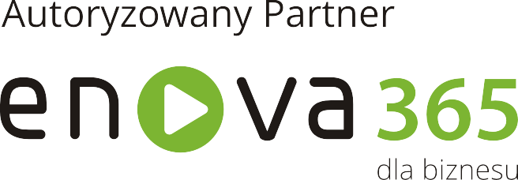

Agenda spotkania – Wiosenne porządki z enova365

8.15 – 8.30 Rejestracja uczestników – wspólne śniadanie
8.30 – 8.45 Powitanie gości i trochę słów o nas
8.45 – 9.15 Okiem eksperta
9.15 – 9.30 Łyk smacznej kawy
9.30 – 10.00 „Idzie nowe” – zmiany w księgowości i kadrach, czyli kilka słów o e-sprawozdaniach oraz e-teczkach w systemie enova365
10.00 – 10.30 Autorskie rozwiązania firmy Agemit Sp. z o.o. – sprawdź co jeszcze możemy dla Ciebie zrobić !
10.30 – 11.00 Na luzie o enova365 i nie tylko – rozmowy w kuluarach

Miejsce spotkania: Restauracja Maestra (budynek Opera Nova), przy ulicy Marszałka Focha 5, 85-001 Bydgoszcz
Termin spotkania: 26 marca 2019

Zapraszamy!

